RELATÓRIO FINAL DE ACEITAÇÃO

Seumei assimilada ao Matriz-Hub
  - Fundação multi-tenant, comércio de restaurantes e publicação — 24 de agosto de 2026
Resultado
Todos os ciclos autorizados foram encerrados: empresa e onboarding, membros, catálogo, estoque, loja, pedidos, clientes, financeiro, identidade/publicação e gate de integrações. A referência externa não participa do runtime.

321  testes Seumei | 54  rotas no build | 158  smoke tests | 6  schemas Prisma

Identidade preservada
@matriz/app-seumei · appId seumei · porta canônica 3008 · web-first

Decisão de arquitetura
A Seumei pertence ao Matriz-Hub e mantém seu domínio app-local. Core continua dono de usuário, tenant e membership; a Seumei é dona da empresa e do domínio operacional.

01 / VISÃO EXECUTIVA

Uma fatia vertical real, não uma coleção de telas

Route flow principal
Fluxo
/login → MyHub → criar/selecionar empresa → /onboarding → /workspace → catálogo/estoque → loja → checkout → pedidos/clientes/financeiro → publicação

Ciclos encerrados
Ciclo | Capacidade assimilada | Estado
Fundação | empresa, membership, onboarding, workspace | Concluído
Catálogo | categorias, produtos, variantes e imagens | Concluído
Operação | receitas, ingredientes, estoque e movimentos | Concluído
Comércio | loja, checkout, pedidos e clientes | Concluído
Financeiro | recebimentos e lançamentos auditáveis | Concluído
Publicação | identidade, preview, snapshot e despublicação | Concluído
Integrações | gate, ownership e pré-condições | Gate concluído

Conhecimento preservado
Regras úteis de catálogo, receitas, checkout, pedidos e identidade foram reconstruídas. Storage no browser, page builder livre, integrações fictícias e acoplamentos incompatíveis foram descartados.

02 / DEMOS PERSISTENTES

Duas empresas, duas identidades, um portfólio autorizado
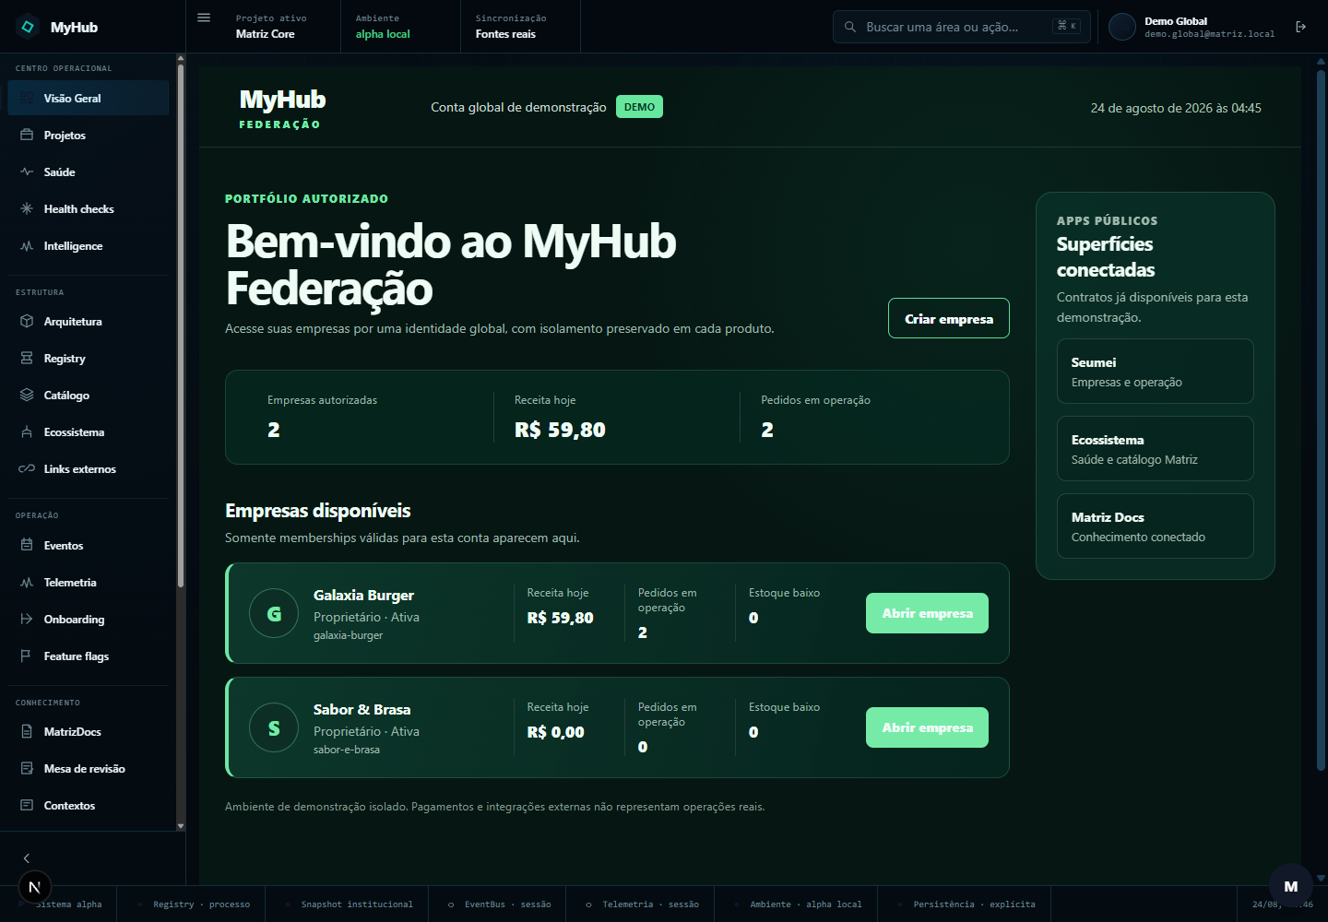
MyHub: portfólio e BI agregados somente para empresas autorizadas.

Galaxia Burger
4 produtos, 9 ingredientes, 4 receitas, estoque, pedidos, clientes, financeiro e direção visual COSMIC_DINER.

Sabor & Brasa
2 produtos, 4 ingredientes, 2 receitas, estoque e direção BRAZILIAN_WARMTH, sem mistura de dados ou aparência com Galaxia.
Idempotência provada
O provisionamento executado duas vezes não duplicou empresas, memberships, pedidos determinísticos nem lançamentos derivados.

03 / OPERAÇÃO E COMÉRCIO

Produto, receita, estoque e pedido conectados
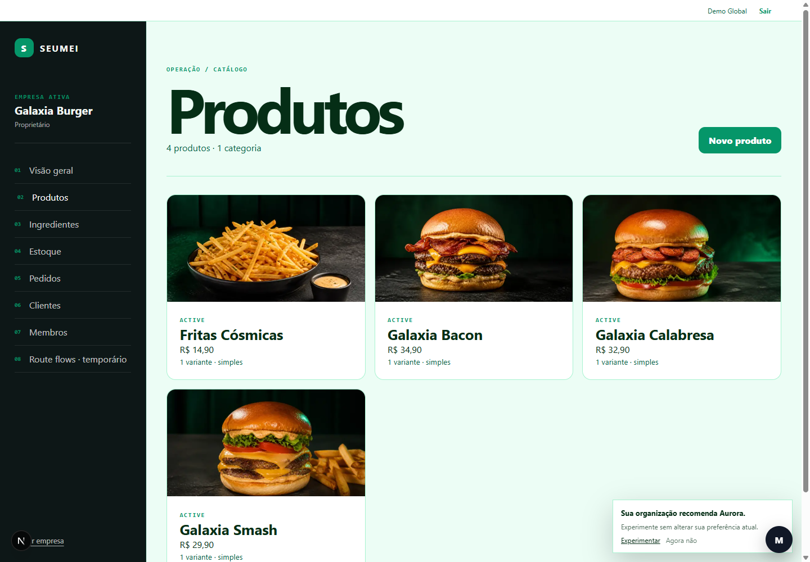  Catálogo com imagens e disponibilidade. | 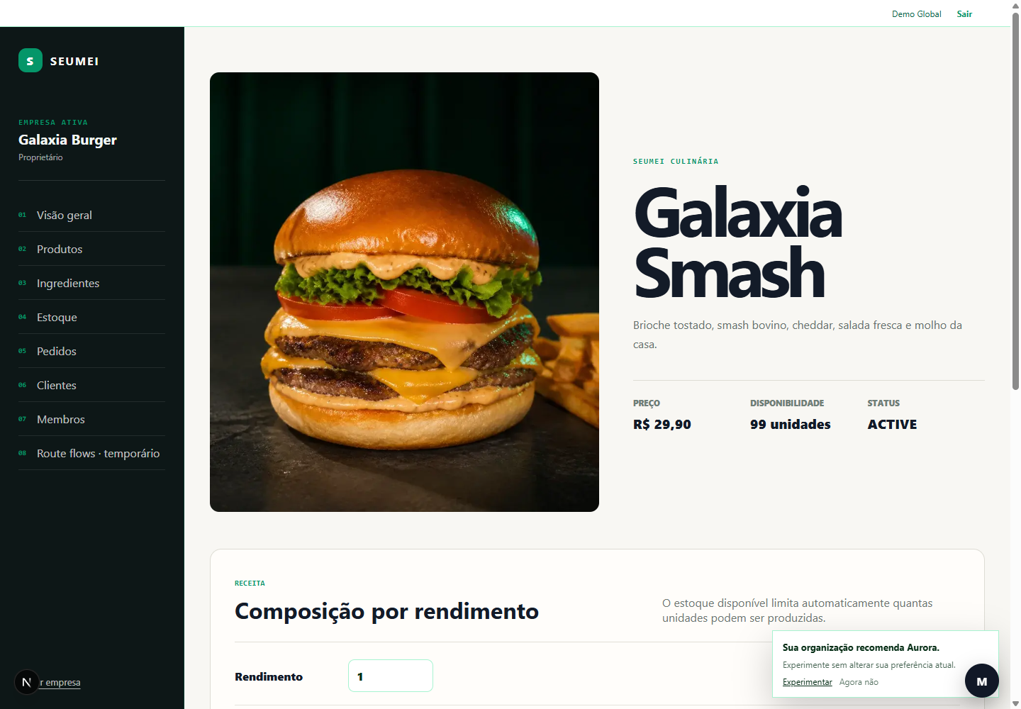  Receita persistente e consumo por unidade.

O checkout recalcula preço e receita no servidor. Cliente, pedido, itens, consumos, movimento de estoque e recebimento financeiro são consistentes dentro de transações controladas.

04 / COMPRA SIMULADA

Da loja pública ao centro operacional
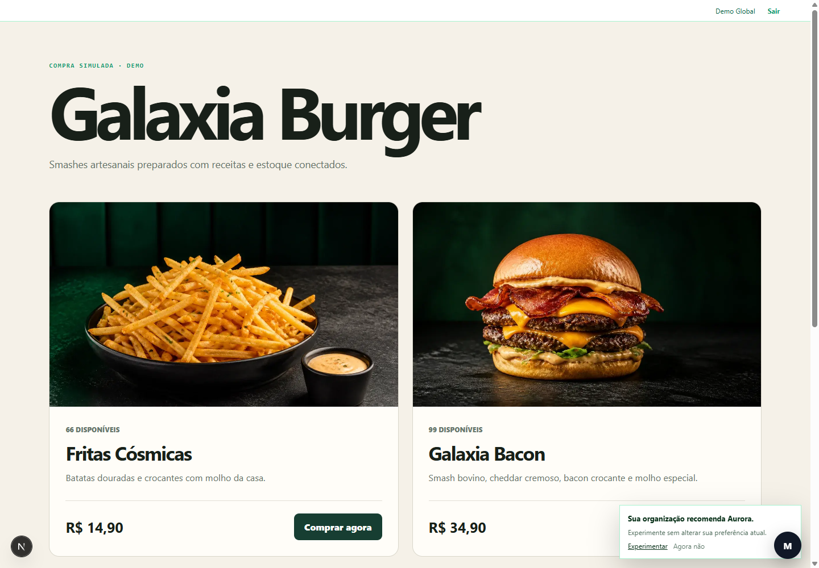  Loja pública Galaxia Burger. | 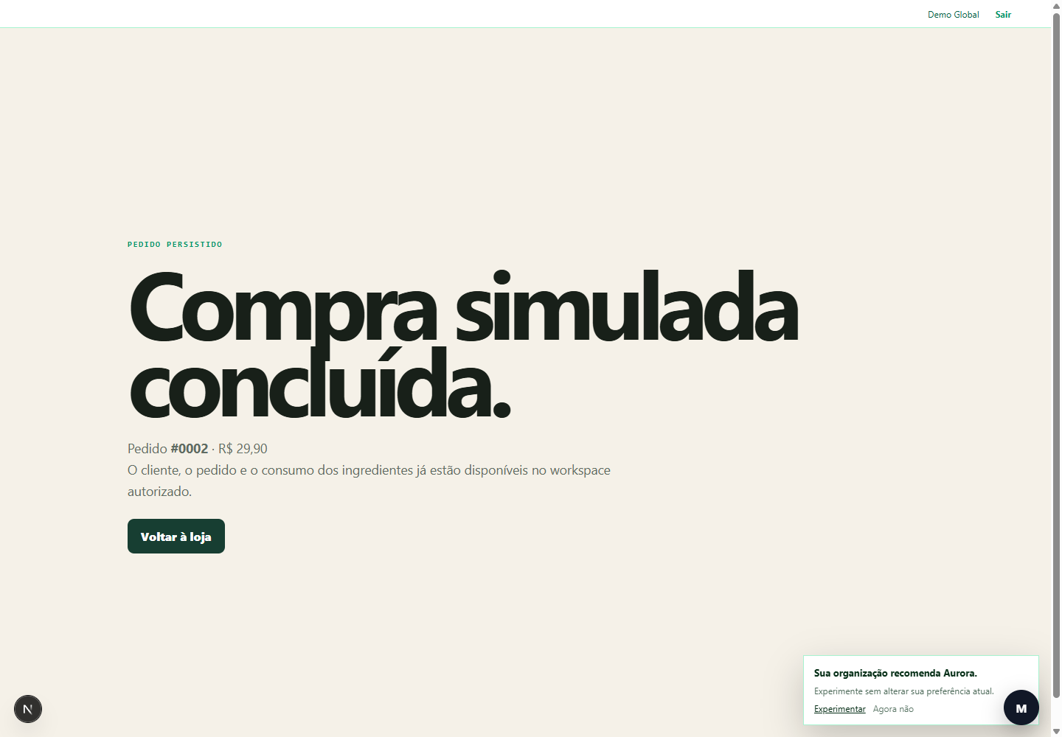  Compra simulada persistida.

A compra observada criou o pedido #0002 para Marina Browser, total R$ 29,90. A disponibilidade do Galaxia Smash caiu de 99 para 98 e o BI refletiu dois pedidos e R$ 59,80.

05 / FINANCEIRO ESSENCIAL

Livro operacional auditável e tenant-scoped
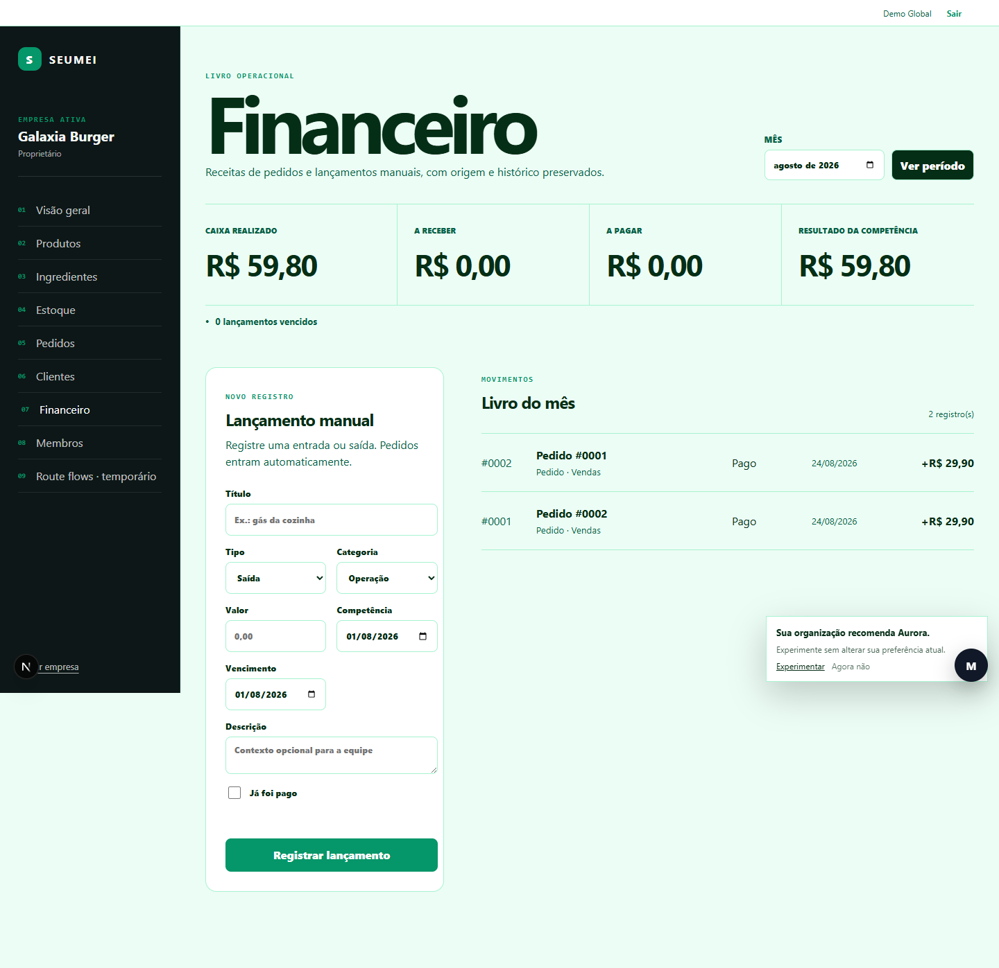  Recebimentos e lançamentos manuais. | 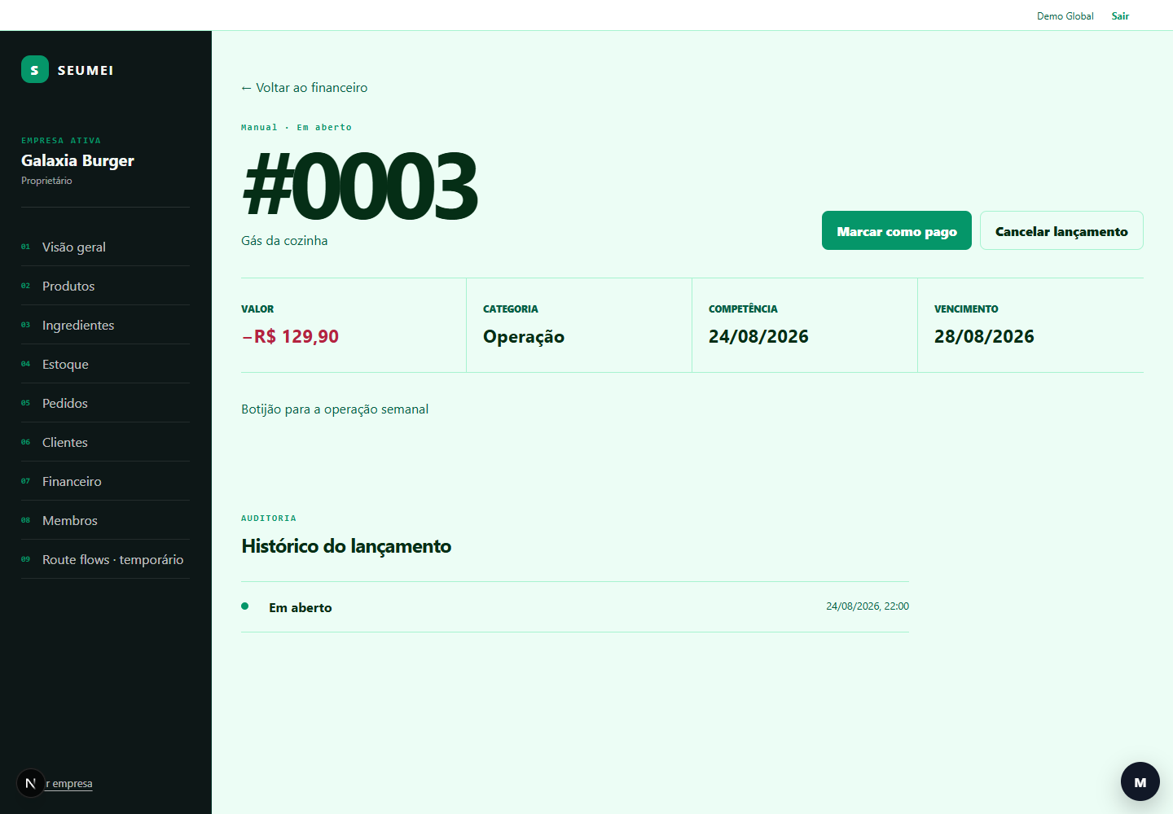  Entrada aberta, ações e histórico.

Valores usam centavos inteiros em BRL. Eventos são append-only; recebimentos de pedido são idempotentes e imutáveis; lançamentos manuais preservam versão, autoria e lifecycle.

06 / IDENTIDADE E PUBLICAÇÃO

Rascunho privado, snapshot público
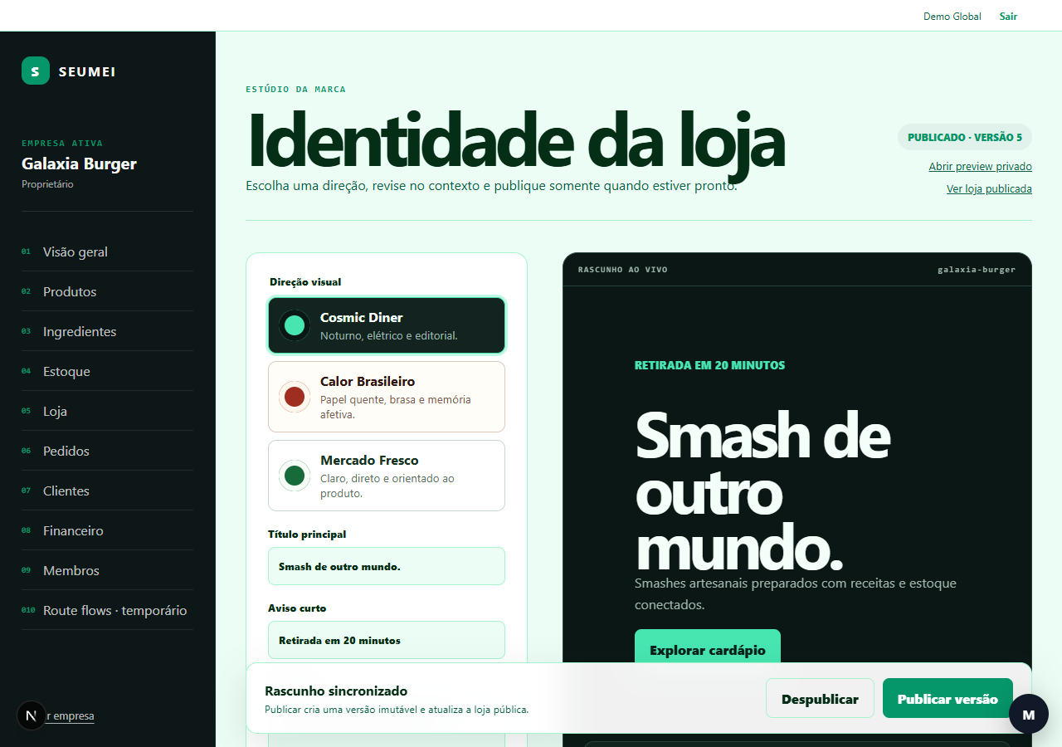  Estúdio Galaxia sem CSS arbitrário. | 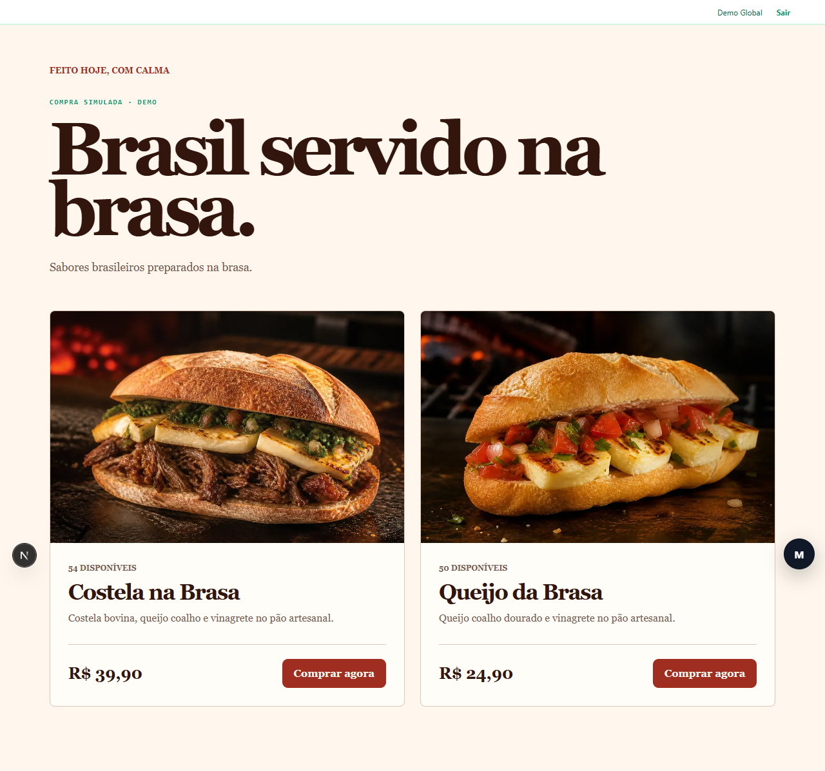  Sabor & Brasa com direção própria.

O draft versionado nunca vaza antes da publicação. Publicar cria snapshot imutável; despublicar remove o ponteiro público sem apagar histórico; republicar recupera a loja.

07 / ACEITAÇÃO FINAL

Segurança provada, limites declarados
96/100  multi-tenant no app | 84/100  prontidão produção | 2×  rodadas verdes | 0  gates relaxados

Provas negativas
- Usuário restrito vê apenas Galaxia Burger e não recebe navegação administrativa.
- ID conhecido da empresa Sabor & Brasa sob contexto Galaxia retorna 403 company_forbidden.
- Recurso interno conhecido do tenant B retorna 404 sob o tenant A.
- O navegador não concede tenantId, preço, receita nem capacidade.

Duas rodadas consecutivas
Seumei 68 arquivos/321 testes, lint, typecheck e build com 54 rotas; smoke 24 arquivos/158 testes; seis schemas Prisma; lint e typecheck globais 37/37; build global 10/10.

O que falta para produção integral
- RLS ou papel PostgreSQL restrito por tenant.
- SSO/IdP de produção no lugar do broker mock de desenvolvimento.
- Observabilidade tenant-safe e ensaio de migration/backup/restore.
Próxima decisão
Endurecer produção antes de expandir. Depois, implementar e-mail transacional de convite somente com ownership Core/mensageria, sandbox, sender verificado e outbox idempotente.

Limites honestos
Web-first, sem instalador. Pagamento simulado; PSP, fiscal, frete, domínio, mídia e analytics dependem das pré-condições registradas no gate de integrações.

